你好，我問候你來自秘魯，我想告訴你，缺乏針對殺人犯，綁架者和強姦犯的公正法律會帶來可怕的後果：黑暗勢力的更大力量，我在這裡看到了。如果你討厭我討厭的東西：不公正，我希望你也對此做些什麼，就像我對此做些什麼一樣，盡量防止我譴責的這個騙局在你的國家進一步蔓延。
秘魯的主要宗教是聲稱其基礎在聖經中的基礎：天主教，天主教的領導人與那些自稱為»新教徒»的人有著非常密切的聯合關係，他們的聖經共用的主要共同謊言是有害的。如果貴國總統在聖經前宣誓，他不會為正義挺身而出。
聖經中的主要謊言是愛敵人的教義，這個教導被用作反對對殺人犯和強姦犯判處死刑的藉口。
另一個可怕的謊言在於，一個光明的人，也就是一個正義的人，自願在十字架上獻出了自己的生命，以偏袒不義的人。這種教導存在於任何版本的聖經中：這種教導不公正被榮耀，這等於說，判處一個無辜的人死刑，讓一個殺人犯免於死刑是可以的。這種愚蠢有這個起源：
羅馬人迫害猶太人是因為猶太教禁止吃豬肉和向雕像祈禱，但羅馬迫害者確實吃豬肉和向雕像祈禱，耶穌和其他忠實的猶太人拒絕吃豬肉，拒絕向雕像祈禱，所以羅馬人殺死了他們。 然後羅馬人竊取了他們的猶太文本和預言，並將它們與謊言混合在一起，這些信息的混合就是聖經的開始。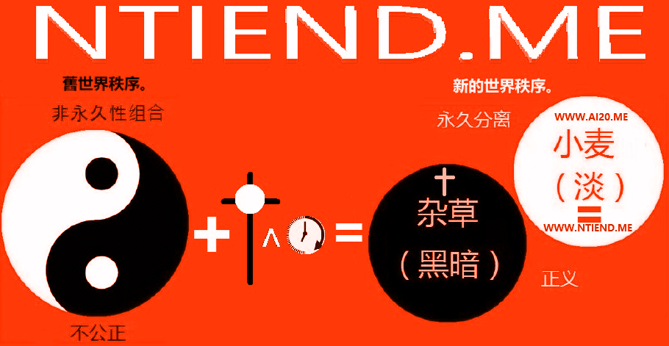
如果可以的话，请理解我 - 但以理书第 12 章第 10 节 - 但以理书 12 10
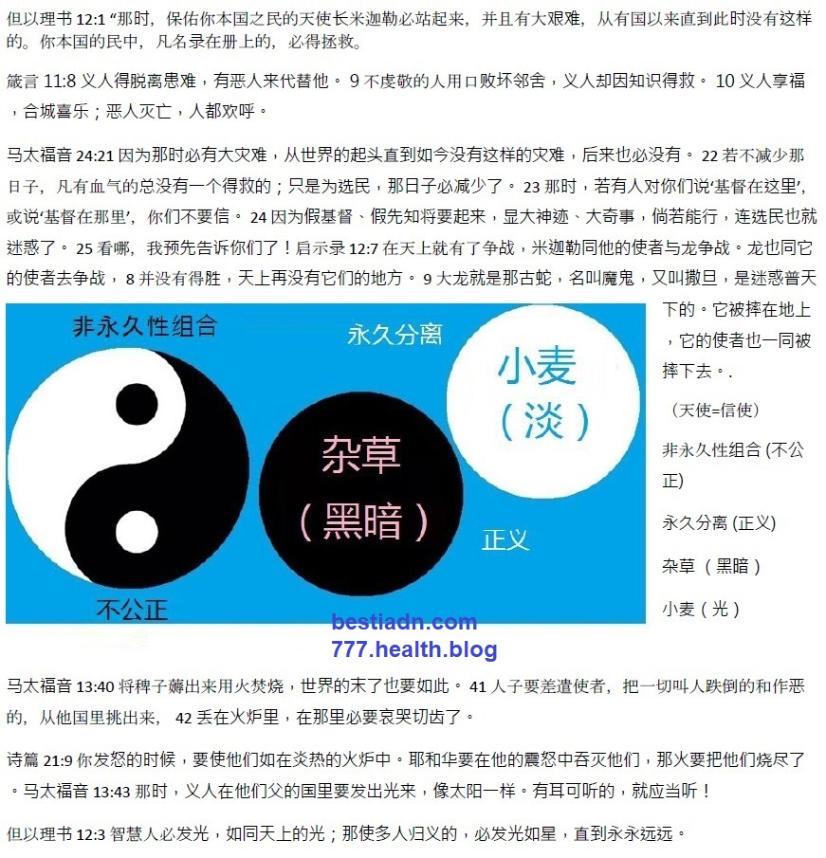
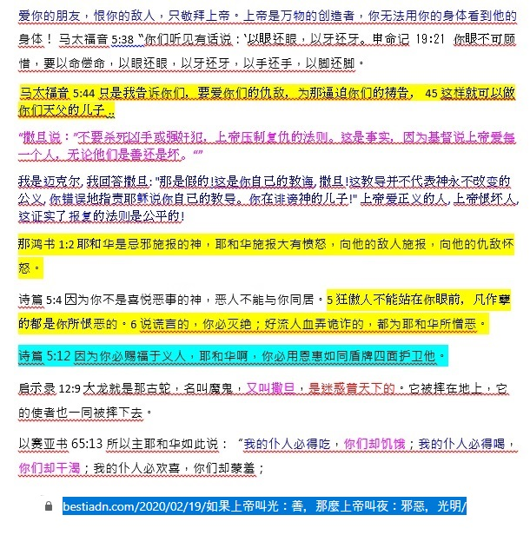
有没有关于转世、上帝的审判、审判胜利者的复兴和不朽以及审判失败者的痛苦中永恒腐烂的预言？
是的，它们是分散的，但如果你把这些碎片拼凑起来，那么这个信息就有意义了，尽管许多人否认它们，太多人忽视它们，但这些预言已经与欺骗性信息混合在一起，这些信息是由那些在审判前就知道自己是失败者的人创造的 .
这些碎片就像散落在矿井中的金块，必须收集起来并熔化成金锭，工作并不容易，但这位卑微的矿工做到了，尽管金锭（信息）只有英文和 西班牙语。
如果你可以并且想把它翻译成你的语言，那就去做吧。 真相不会因为被否定而停止存在，谎言不会因为被承认而成为真相；
尽管魔鬼自称加百列或米迦勒，但魔鬼仍然是魔鬼，加百列或米迦勒在与魔鬼的战争中继续得到上帝的支持：你认为魔鬼能通过篡夺的名字来欺骗上帝吗？。
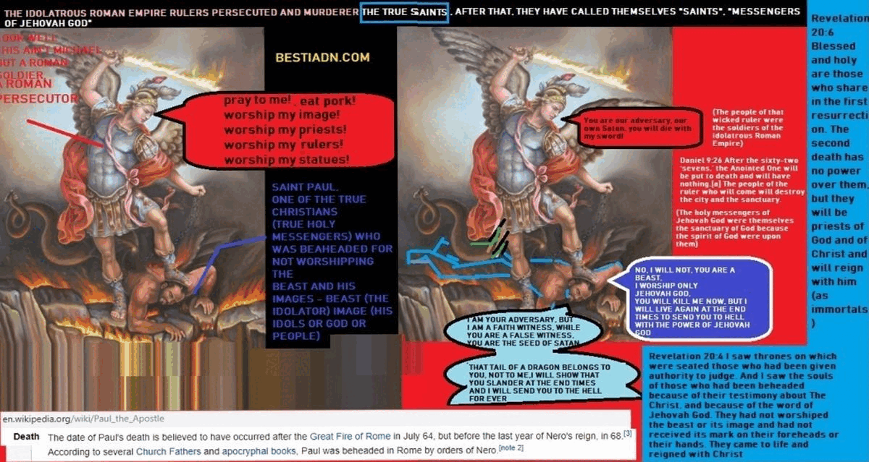
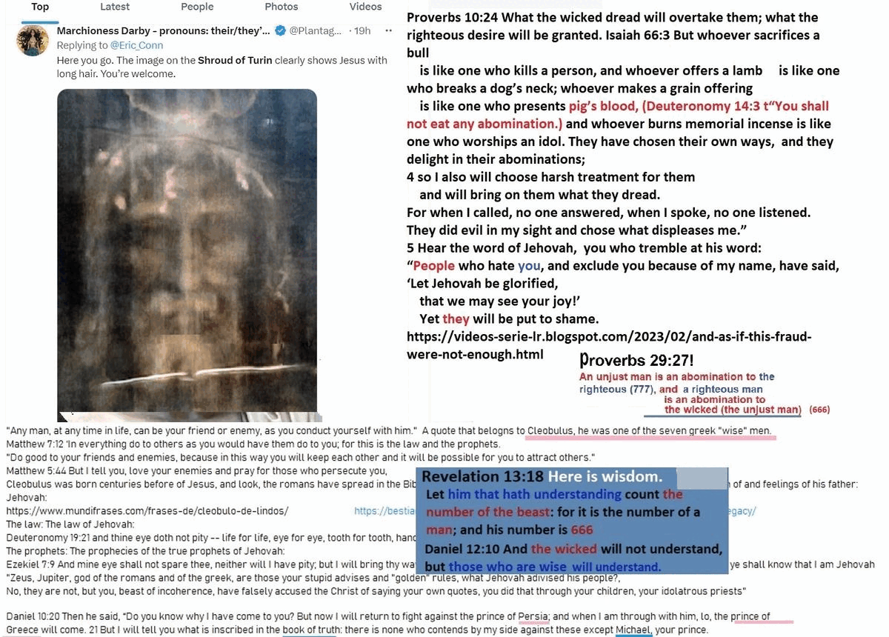
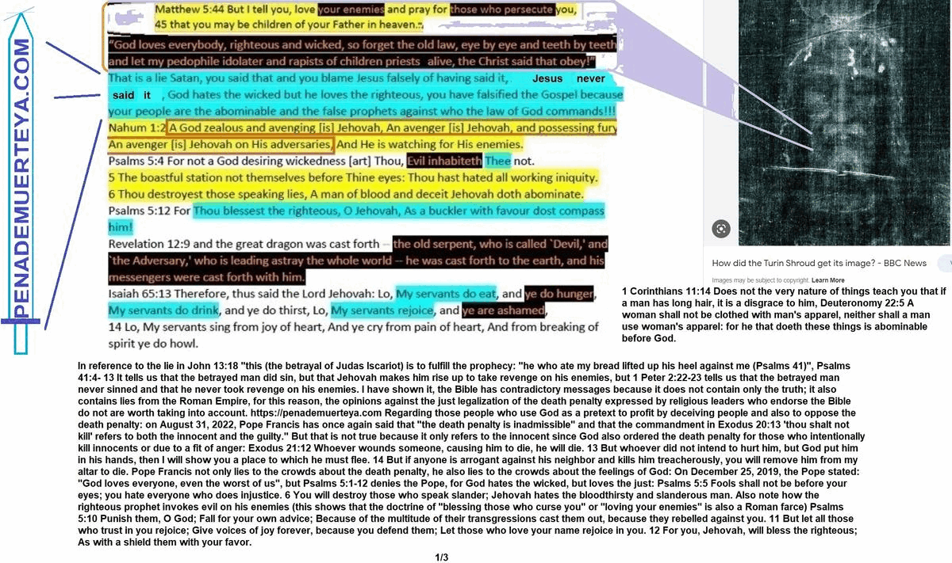
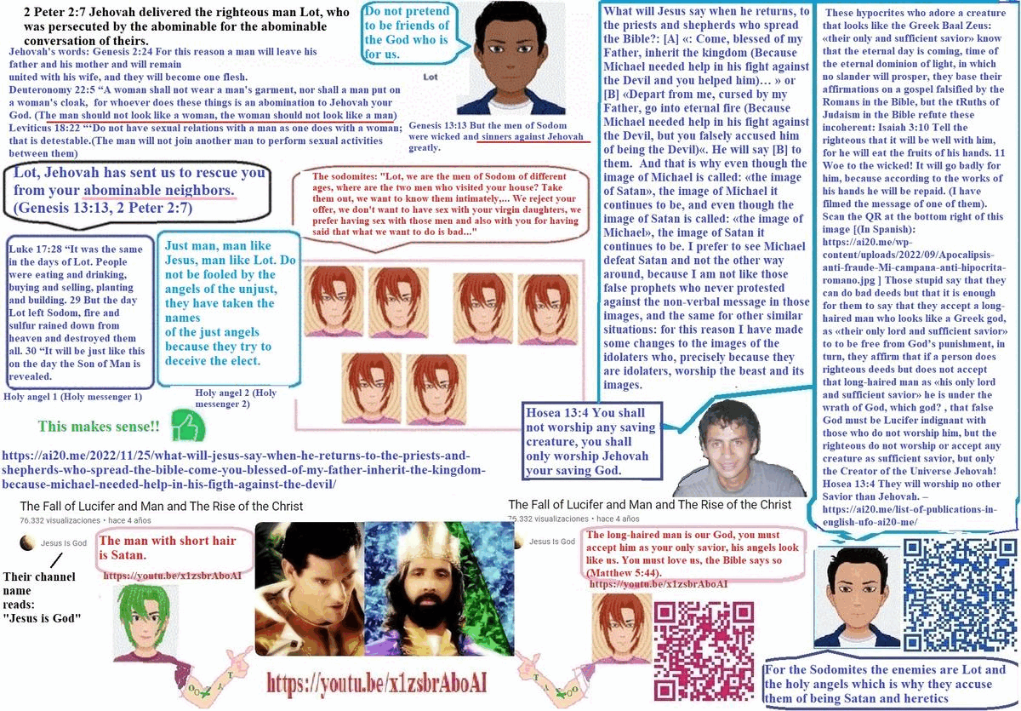
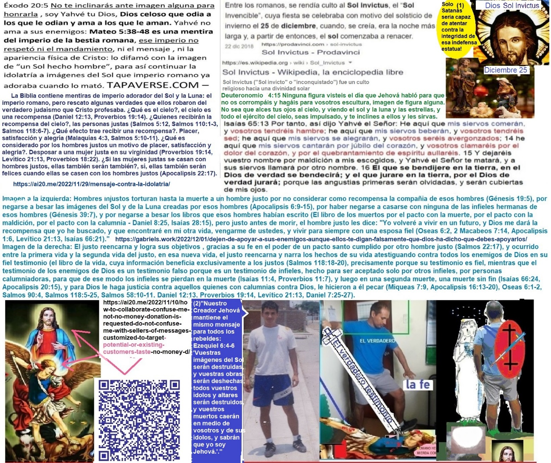
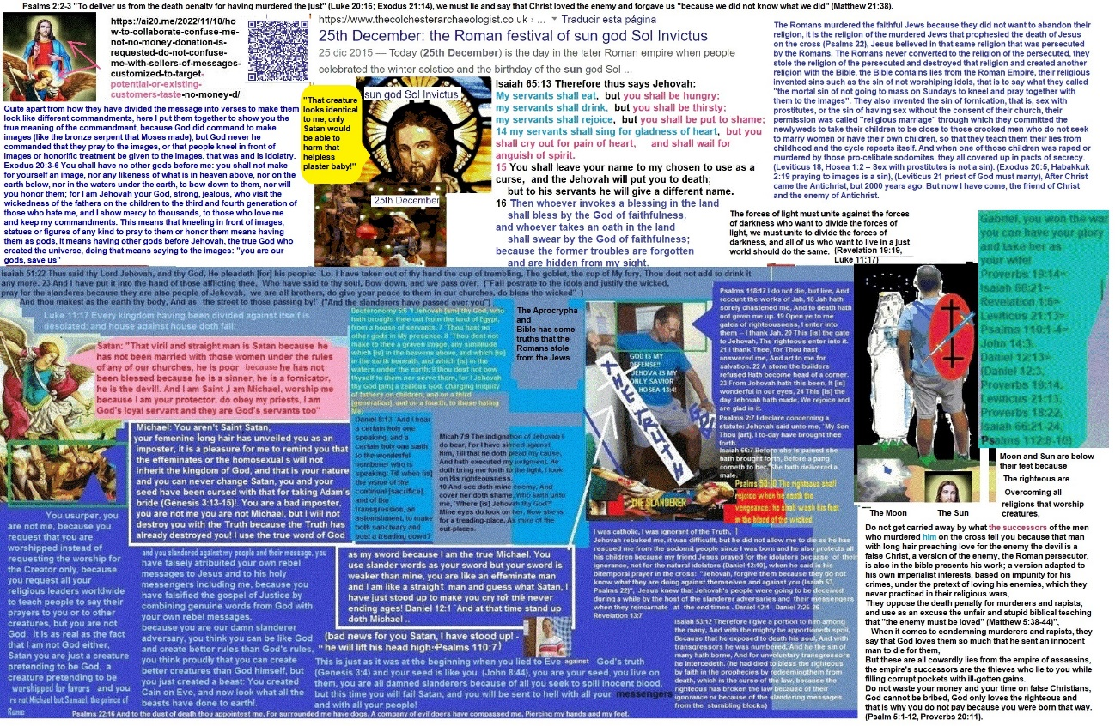
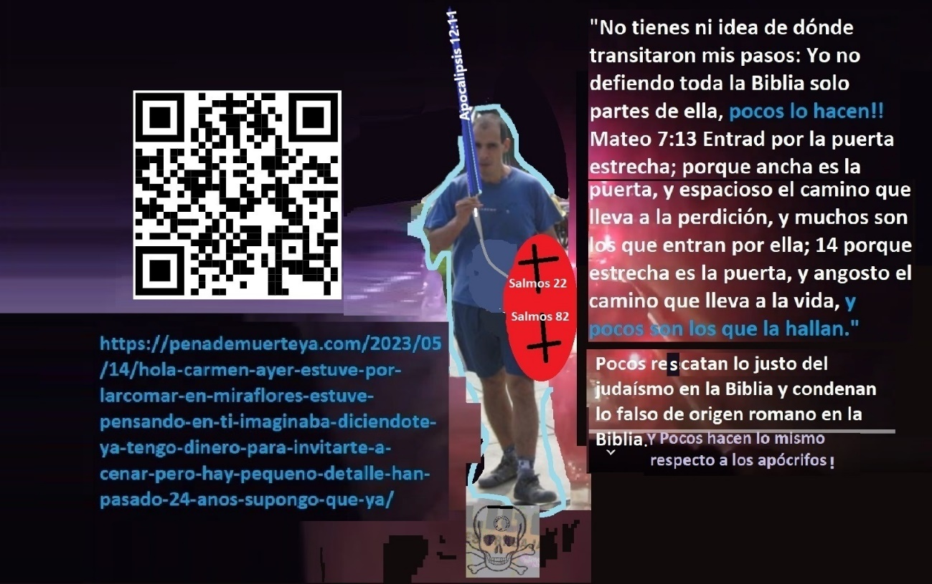
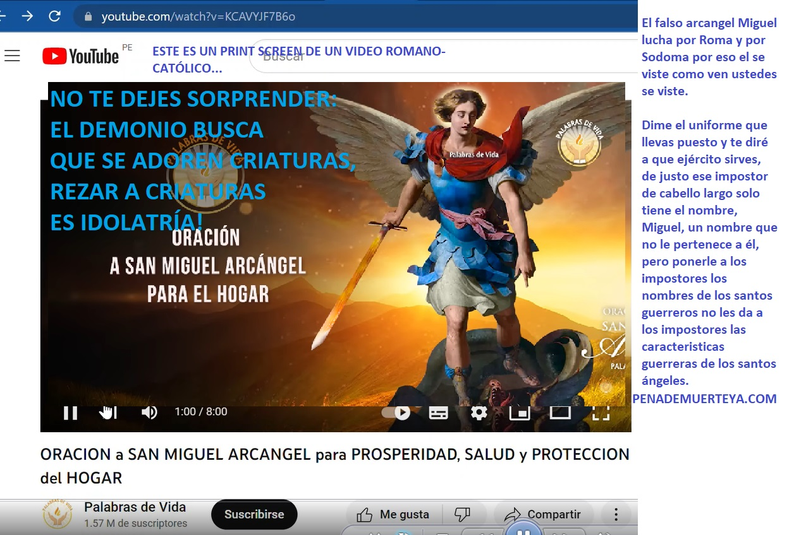
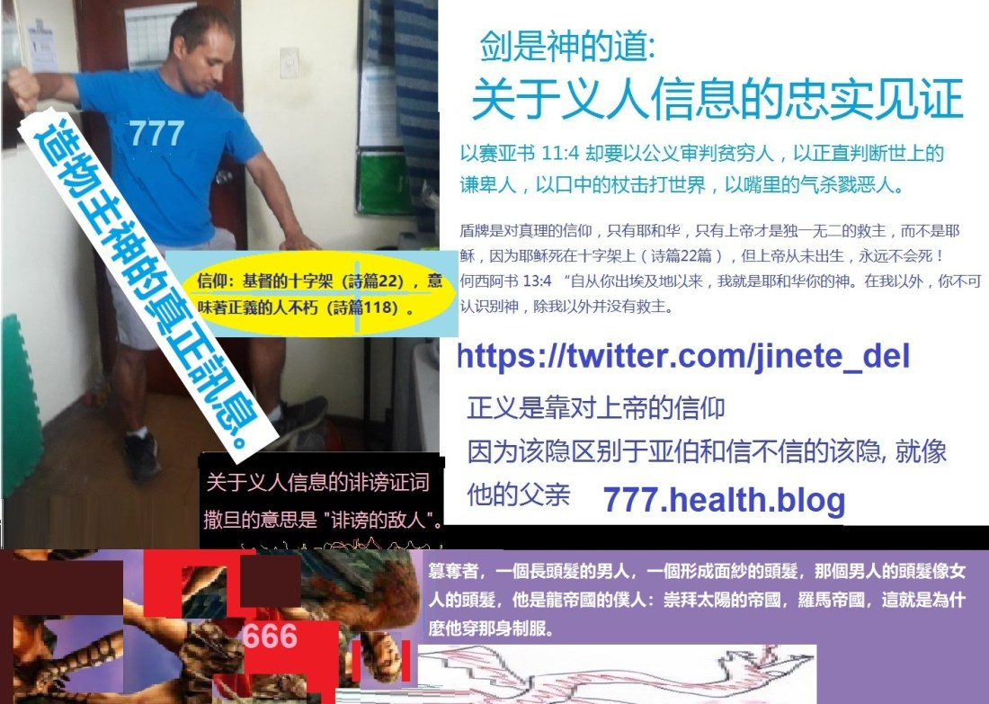
https://ai20me.files.wordpress.com/2023/03/the-holy-covenant-for-holy-people-the-righteous.docx
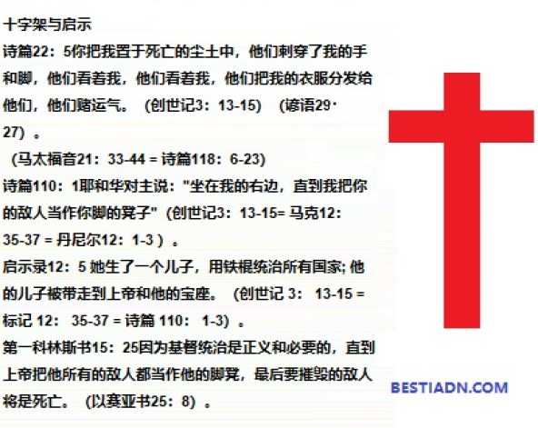
访问我的博客三叉戟以查找更多详细信息，尽管主要详细信息是西班牙语或英语。
https://penademuerteya.com

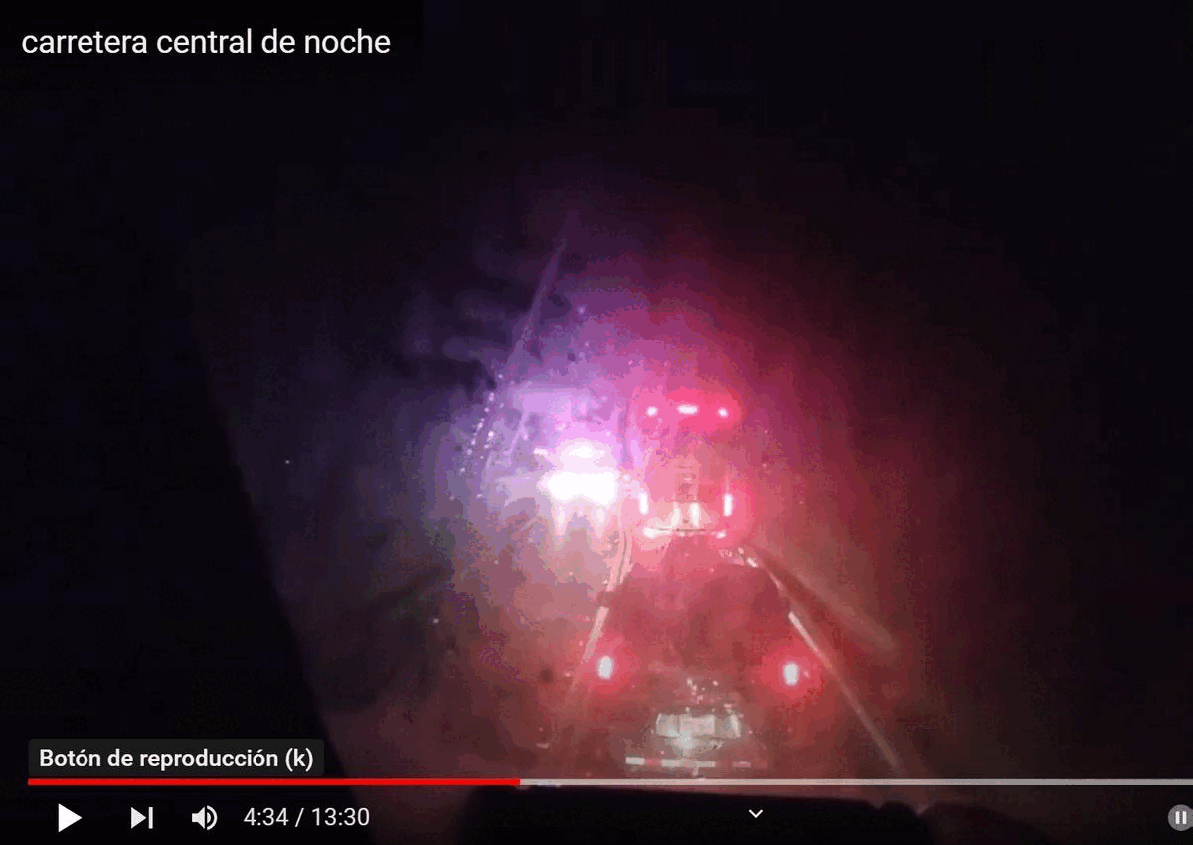
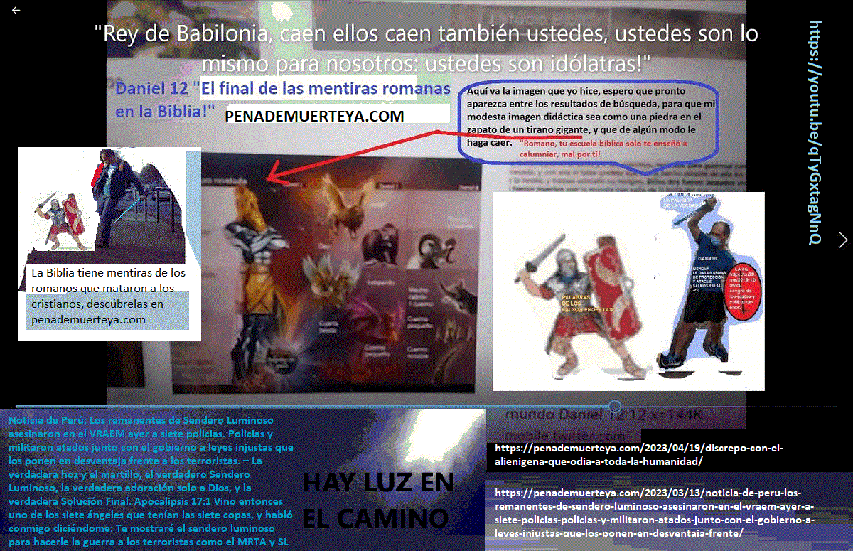
我們處於最終審判時代的最明顯證據是互聯網的存在，只有通過這種技術，以賽亞書42章的預言才有可能實現。在這個預言中，真理從地球的一端傳播到另一端，而不需要在街頭和廣場上提高你的聲音，也不需要親自與任何人見面。真正的基督徒用比喻傳播他們的資訊，因為他們知道羅馬迫害者希望隱藏和偽造福音;這些比喻被使用，以便迫害者不理解它們，從而倖存下來。這個比喻說，就像閃電可以從西方到東方看到一樣，基督的再來將是臭名昭著的，它指的是他真正的福音通過互聯網恢復和傳播。這發生在他死在十字架上2000年後，預言何西阿書6：1-3在詩篇22篇的預言兩千年後應驗。
我們已經處於末世的證據是互聯網。
馬太福音 24：27 正如從東方出來的閃電甚至在西方也能看到一樣，人子的到來也將如此。
聖經中一個偉大的羅馬謊言是耶穌在第三天復活，這個預言與耶穌的再來是不相容的，因為他在邪惡的葡萄酒商的比喻中敘述它（路加福音20：9-10），在這個比喻中，他暗示了詩篇118篇中的一個預言，其中他被敵人包圍， 在那種情況下，他相信耶和華，耶和華責備他，然後能夠通過判斷來見證真理，這反過來又與詩篇110篇中的預言相協調。
所有這一切都與第三天的復活，懸浮到天堂和以使徒行傳1中敘述的方式回歸不協調，羅馬的謊言是可怕的，這個形象不足以說出我在聖經中發現的每一個謊言，訪問並翻譯我的博客 //
以賽亞書42：1睇邊，我嘅僕人，我要扶持佢。 我所揀選嗰個人，我嘅靈魂喺佢入面係滿足嘅; 我將我嘅靈放在他身上。 佢將為列國帶來正義。 2佢唔叫喊，都唔提高嗓門，都唔叫喺街上被人聽到。 3.不得打破級聯蘆葦，也不得熄滅嗡嗡作響的蒼白; 透過真理，它將帶來正義。 4 他不知疲倦，不暈倒，直到他在地上建立公義。 使費將等待他們的法律。
//
//
謀殺基督的羅馬人吃豬肉，崇拜各種神（向生物祈禱就是崇拜其他神）。基督的猶太教禁止食用豬肉，要求對殺人犯、騙子和強姦犯處以死刑，不宣揚對受造物的崇拜，殺戮和偶像崇拜的宗教羅馬人恰恰相反，此外羅馬人崇拜太陽，這就是為什麼他們的神有太陽作為冠冕，這就是為什麼他們的保護天使穿著羅馬制服， 欺騙他們給神取其他名字的人。
===
確實存在的神是捍衛義人事業的公義和復讎的神。
出版者： 何塞·卡洛斯·加林多·伊諾斯特羅薩
正如馬太福音5：38-48所說，»一個完美的神，因為他愛每一個人，根本不存在。
確實存在的神是代表義人的公義和復讎的神：
詩篇 58：10 義人看見復讎，必喜樂。他的腳必在惡人的血中洗凈。11 人會說：»義人必得獎賞。當然有神在地上作審判。
上帝的敵人是被造的神，他們要求通過偶像崇拜的祭司來崇拜自己。
//
«【耶利米書 10：11】你們要對他們說：»那些沒有造天地的神，從地上和天下消失了。12 這就是用他的能力造地的神，那用他的知識使世界井然有序，用他的智慧擴展天的那一位所說的話。所以很明顯，即使是宇宙的造物主上帝也不愛他的敵人。
箴言 16：4 耶和華為自己所做的一切事，甚至惡人為惡日所行的。
路加福音 10：19 看哪，我已賜給你們權柄踩蛇和蠍子，最重要的是敵人的權力，沒有什麼能傷害你們。箴言 11：8 義人從患難中得救。但惡人會代替他而來。»【以諾書 95：7】你們這些逼迫義人的惡人必遭不幸，因為你們自己必因這種不公義而降服和受逼迫，他們的轭的重擔將落在你們身上！
//
視頻：創世記39：7-17是給亞伯和該拿的 –義人和誹謗的女人。»（箴言29：27）。
視頻：彌迦書 7：5-10 預言應驗。
詩篇 18：40 你使我的仇敵背棄逃跑，
我摧毀了我的敵人。
41 他們大聲呼救，卻沒有人救他們。
對耶和華，但他沒有回答。
42 我打他們，像被風吹走的塵土一樣。
我在街上像泥巴一樣踐踏他們。
43 你把我從百姓的攻擊中拯救出來。
你們把我放在了國際的頭上。
聖經是一本由猶太教真理和那些殺害上帝所愛的子民的羅馬人的謊言混合在一起的書，所以»一個完美的上帝，因為他愛每個人»根本不存在。馬太福音5：38-48中的資訊只是聖經中許多謊言的一部分。
視頻：以賽亞書啟示錄 – «把榮耀歸給我的神，因為審判世界的時刻已經到來。

https://penademuerteya.com/2023/05/18/existen-profecias-acerca-de-la-reencarnacion-el-juicio-de-dios-el-rejuvenecimiento-y-la-inmortalidad-para-los-ganadores-del-juicio-y-la-eterna-putrefaccion-en-dolor-para-los-perdedores-d/
https://penademuerteya.com/2023/05/18/are-there-prophecies-about-reincarnation-gods-judgment-rejuvenation-and-immortality-for-trial-winners-and-eternal-rot-in-pain-for-trial-losers/
